|  |  |  |
| --- | --- | --- |
| Grupa ćwicz. **2** | Data wykonania 28.02.2018 | Nr. Scenariusza  **1** |
| **Temat ćwiczenia:** Zapoznanie się ze środowiskiem pracy. | | |
| Imię i nazwisko  **Kamil Szczurkowski** | | Ocena i Uwagi |

# Zadania do wykonania:

1. Sprawdź, czy jest zainstalowana na Twoim komputerze maszyna wirtualna Javy.
2. Sprawdź, czy jest zainstalowany na Twoim komputerze kompilator Javy, tzn. czy działa polecenie javac.
3. Pobierz z Internetu plik z kodem Hello Word w Javie.
4. Pobierz z Internetu program (np. Notepad ++), który ułatwia edycję kodu. Wykorzystaj program w celu wprowadzenia dowolnej zmiany w ściągniętym kodzie. Skompiluj i uruchom.

# Wykonanie zadania:

1. Sprawdziłem czy na moim komputerze jest zainstalowana maszyna wirtualna Javy za pomocą konsoli cmd:

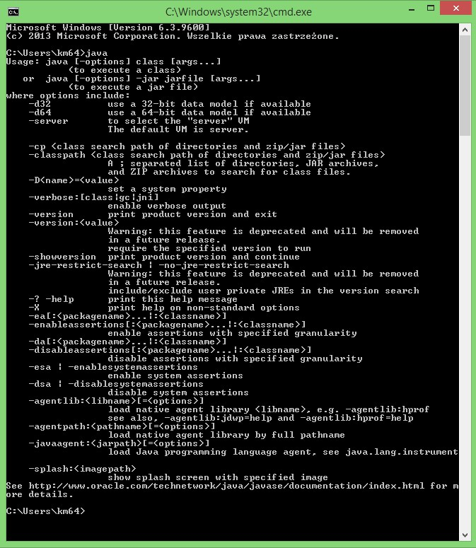

Rysunek - Sprawdzenie czy java działa.

1. Sprawdziłem czy jest zainstalowany na moim komputerze kompilator Java. Doinstalowałem JDK a następnie ustawiłem zmienne środowiskowe żeby mieć dostęp do javac.

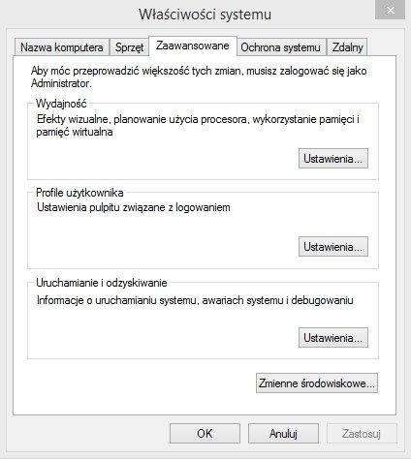

Rysunek - Właściwości systemu.

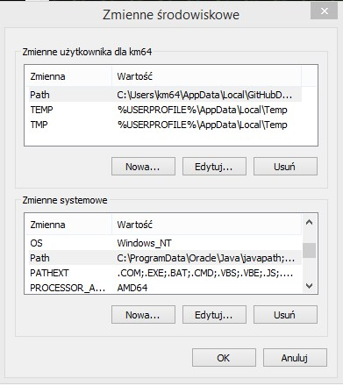

Rysunek - Zmienne środowiskowe.

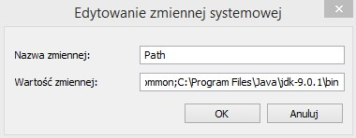

Rysunek - Dodanie ścieżki.

1. Znalezienie na internecie jak się pisze prosty program w java oraz wyświetlenie napisu Hello Word. Zostało to napisane w notepad++ i skompilowane za pomocą konsoli a następnie w IntelliJ IDEA dla porównania.

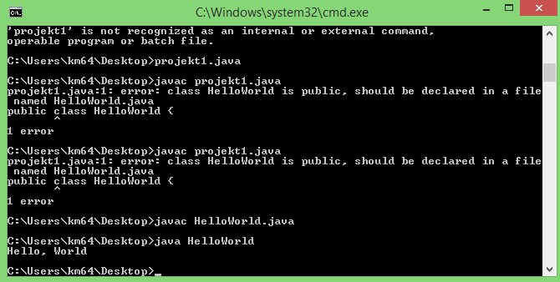

Rysunek - Kompilacja w konsoli.

Po użyciu polecenia javac otrzymujemy:

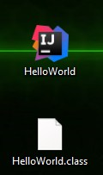

Rysunek - Dodatkowy plik.

Po użyciu IntelliJ IDEA otrzymaliśmy. Tutaj mamy więcej plików:

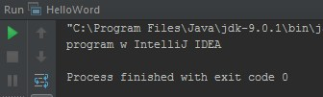

Rysunek - Wynik z IntelliJ IDEA

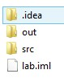

Rysunek - Pliki od projektu

Wnioski:

Podczas wykonywania tego zadania mogłem stwierdzić ze dużo wygodniej pracuje się w takim programie jak IntelliJ IDEA ponieważ mamy już kilka rzeczy w jednym programie. Nie musimy meczyc się w notatniku a następnie kompilować w konsoli gdyż mamy tam wszystko w środku.

# Listing:

public class HelloWorld {

public static void main(String[] args) {

System.out.println("Hello World");

}

}